САНХҮҮГИЙН ХЯНАЛТ ДОТОООД АУДИТЫН АЛБАНЫ

2024 ОНЫ 2 ДУГААР УЛИРЛЫН АЖЛЫН ТАЙЛАН

Төсвийн тухай хууль, дотоод аудитын дүрмийг баримтлан төсвийн ерөнхийлөн захирагчийн харьяа байгууллагуудын хууль тогтоомжийн хэрэгжилтэд хяналт тавих, төсвийн хөрөнгө, өр төлбөр, орлого, зарлага, хөтөлбөр, арга хэмжээ, хөрөнгө оруулалтын зарцуулалт зэрэгт дотоод аудит явуулах, эрсдэлийн удирдлагаар ханган дүгнэлт зөвлөмж боловсруулах, үр дүнг тайлагнах ажлыг зохион байгуулах, мэргэжил арга зүйн зөвлөгөө дэмжлэг үзүүлэх, дотоод аудитын үйл ажиллагааг олон нийтэд таниулан сурталчлах зэрэг ажиллагааг хэрэгжүүлэх чиг үүргийн хүрээнд ажиллаа.

Санхүүгийн хяналт дотоод аудитын албаны даргын баталсан 2024 оны 03 дугаар сарын 18-ны өдрийн 1/04 тоот удирдамжаар Булган аймгийн Хөгжимт жүжгийн театрын 2023-2024 оны 1 дүгээр улирлын санхүүгийн үйл ажиллагаанд төлөвлөгөөт бус хяналт шалгалт, Санхүүгийн хяналт дотоод аудитын албаны 2024 оны нэгдсэн төлөвлөгөөний дагуу аймгийн Засаг даргын баталсан 2024 оны 1 дүгээр сарын 16-ны өдрийн 01/01 тоот удирдамжаар Булган , Хангал, Сэлэнгэ сумдын хоршоо хөгжүүлэх сангийн 2023 оны санхүүгийн үйл ажиллагаанд дотоод аудит хийсэн тайлан, шалгалтын танилцуулгыг холбогдох байгууллагуудад хүргүүлж, ажиллалаа.

Төсвийн тухай хуулийн 69 дүгээр зүйлийн 69.2.Санхүү, төсвийн асуудал эрхэлсэн төрийн захиргааны төв байгууллага төсвийн ерөнхийлөн захирагчийн дотоод аудитын албыг үйл ажиллагааны стандарт, арга зүйн удирдлагаар хангах ажлын хүрээнд Дотоод аудитын удирдлагын мэдээллийн нэгдсэн систем нэвтрүүлэхтэй холбоотой дараах сургалтуудыг 2024 оны 1 дүгээр сарын 3-ны өдөр цахимаар Удирдлага болон Админ эрхтэй албан хаагч нарт зориулсан сургалтад, 1 сарын 5-ны өдөр Дотоод аудит, санхүүгийн хяналт шалгалтын улсын байцаагч нарт зориулсан сургалтад хамрагдсан.

2024 оны 03 сарын 21, 22-нд Орхон аймагт Хэнтий болон Булган аймгийн санхүүгийн хяналт дотоод аудитын албаны албан хаагчид “Нэгдсэн менежмент тогтолцоо” стандарт нэвтрүүлсэн сайн туршлага сургалт, санхүүгийн хяналт шалгалт дотоод аудит, шинээр нэвтрүүлж буй “Дотоод аудитын удирдлагын мэдээллийн систем”-ийн талаар санал солилцон, туршлага судаллаа.

Монгол Улсын Засгийн газраас 2024 оныг “Бүсчилсэн хөгжил”-ийг дэмжих жил болгон зарласантай холбогдуулан Орхон аймгийн Засаг даргын тамгын газар, Эрдэнэт үйлдвэр ТӨҮГ, Монголын мэргэшсэн нягтлан бодогчдын институт хамтран Хангайн бүсийн аймгуудын нягтлан бодогч, санхүүч, эдийн засгийн ажилтнуудын “**Мэргэжлийн тасралтгүй хөгжил-2024**” сургалт зөвлөгөөнийг 2024 оны 4 сарын 12-наас 13-ны өдрүүдэд Орхон аймагт зохион байгуулагдсан сургалт зөвлөгөөнд хамрагдсан. Тус зөвлөгөөнд Булган, Орхон, Сэлэнгэ, Хөвсгөл, Дархан аймгуудын Төрийн аудитын газар, Санхүүгийн хяналт дотоод аудитын алба, төрийн байгууллагуудын 450 гаруй төлөөлөгч оролцлоо.

Булган сумаас гаргасан уриалгаар бүх нийтийн цэвэрлэгээнд нэгдэж байгууллагын ойр орчмын хогийг цэвэрлэлээ.

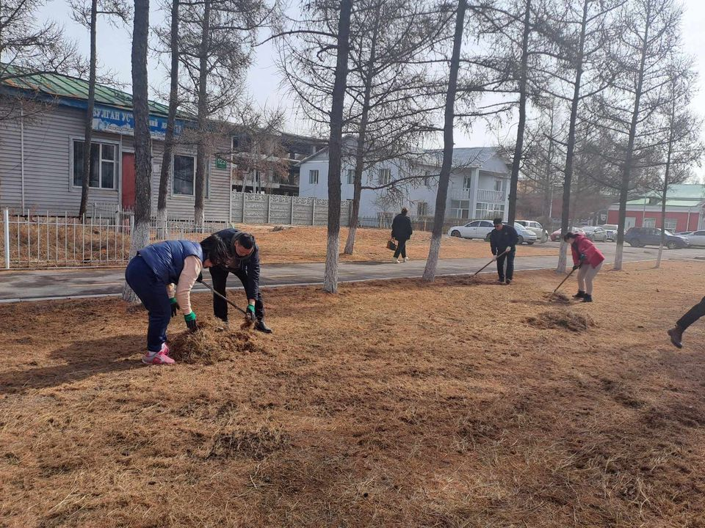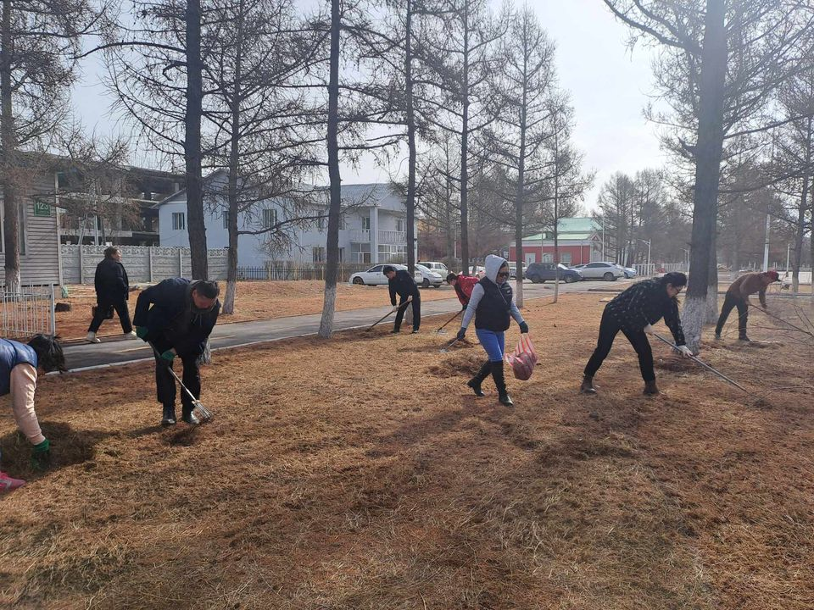

Булган аймагт 4 сарын 17-ний өдөр зохион байгуулагдсан “Сансар-2024” марафон гүйлтийн тэмцээнд хамт олноороо оролцлоо.

Булган аймгийн Засаг даргын дэргэдэх Санхүүгийн хяналт дотоод аудитын албаны 2024 оны нэгдсэн төлөвлөгөөнд тусгагдсаны дагуу Булган аймгийн Засаг дарга, Дотоод аудитын хорооны даргын баталсан 2024 оны 05 дугаар сарын 2-ны өдрийн 1/10 тоот удирдамжийн хүрээнд Хутаг-Өндөр,Тэшиг сумын ИТХ, Засаг даргын тамгын газар, тусгай сангууд, ойн ангиудын 2023 оны санхүү, аж ахуйн үйл ажиллагаанд төлөвлөгөөт хяналт шалгалтыг хийлээ. Хутаг-Өндөр сумын ИТХ, ЗДТГ-ын санхүүгийн үйл ажиллагаанд хийгдсэн хяналт шалгалтаар санхүүгийн хяналт шалгалтын улсын ахлах байцаагчийн 3 актаар 441,1 мянган төгрөгийн, ойн ангийн санхүүгийн үйл ажиллагаанд хийгдсэн хяналт шалгалтаар санхүүгийн хяналт шалгалтын улсын ахлах байцаагчийн 1 актаар 276,9 мянган төгрөгийн, санхүүгийн үйл ажиллагаанд хийгдсэн хяналт шалгалтаар санхүүгийн хяналт шалгалтын улсын

ахлах байцаагчийн 3 актаар 441,1 мянган төгрөгийн, Тэшиг сумын ЗДТГ-ын санхүүгийн үйл ажиллагаанд хийгдсэн хяналт шалгалтаар санхүүгийн хяналт шалгалтын улсын ахлах байцаагчийн 1 актаар 128,0 мянган төгрөгийн төлбөрийн акт тогтоож, нягтлан бодогч, нярав нарт мэргэжил арга зүйн зөвлөгөө өгч ажиллаа.

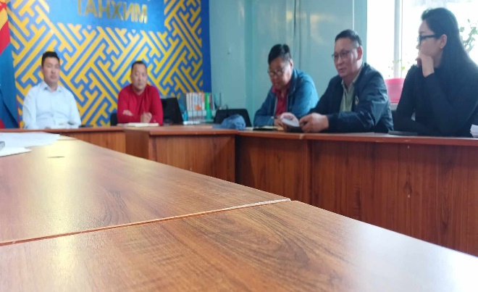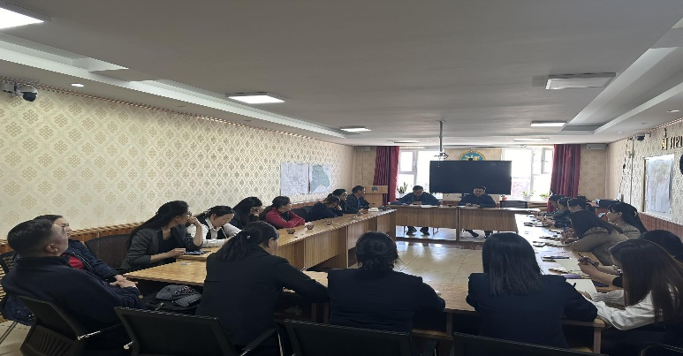

“Цаг гаргая-Илүүдэл жингүй-Эртэч Булган” идэвхитэй хөдөлгөөнийг дэмжих аяны хүрээнд өглөөний алхалтыг хийж байна.

ТАЙЛАН БИЧСЭН:

САНХҮҮГИЙН ХЯНАЛТ ШАЛГАЛТЫН УЛСЫН АХЛАХ

БАЙЦААГЧ А.АНХБАЯР